2. BİLİŞSEL GELİŞİM KURAMLARI
Giriş
Anaokuluna giden Sudenaz 5 yaşındadır. O gün anaokulu öğretmeni dünyanın döndüğünü söylediğinde Sudenaz buna çok şaşırdı çünkü daha önce bunu bilmiyordu. Bütün gününü dünyanın nasıl döndüğünü araştırmak için okuma merkezinde geçirdi. Kitapları ve öğretmenin bıraktığı kaynakları inceledi. Eve gittiğinde koşarak anneannesine sarıldı. Anneannesi bugün okulda neler öğrendiğini sordu. Sudenaz dünyanın döndüğünü artık öğrendiğini söyledi. Sonra anneannesine “Anneanne evimiz nasıl dönecek? Senin evinde dönecek mi?” sorularını sorar.
Okul öncesi dönemde çocuklarda animistik düşünce gözlenmektedir. Tüm eşyaların ve nesnelerin canlı olduğunu düşünürler. Onlara göre evler yürüyebilir, hatta konuşabilir. Sadece ev değil evdeki masa, dolap, kapı, sehpa gibi eşyalar ve nesneler. Tüm bu eşyaların bir canı vardır, soru sorar ve cevap verirler. Sudenaz’a da anaokulu öğretmeni dünyanın döndüğünü söylediğinde dünyanın ve evlerin canlı olduğunu düşünmüştür.
2. BİLİŞSEL GELİŞİM KURAMLARI
2.1. Piaget’in Bilişsel Gelişim Kuramı
İsviçreli bilim insanı Jean Piaget (1952) bilişsel gelişim kuramını geliştirmiştir. Piaget’e göre bebeklerin karmaşık bir bilişsel yapısı bulunmaktadır. Bebekler bilişsel yapıları içinde dünya ile ilgili bilgileri düzenlemektedir. Bebek ne kadar fikir ve düşünce ile karşılaşırsa bilişi de daha geniş ve derin bir anlayış geliştirmektedir.
Şekil 3. Piaget’e göre uyum ve yeniden dengeleme süreci (Berger, 2005).
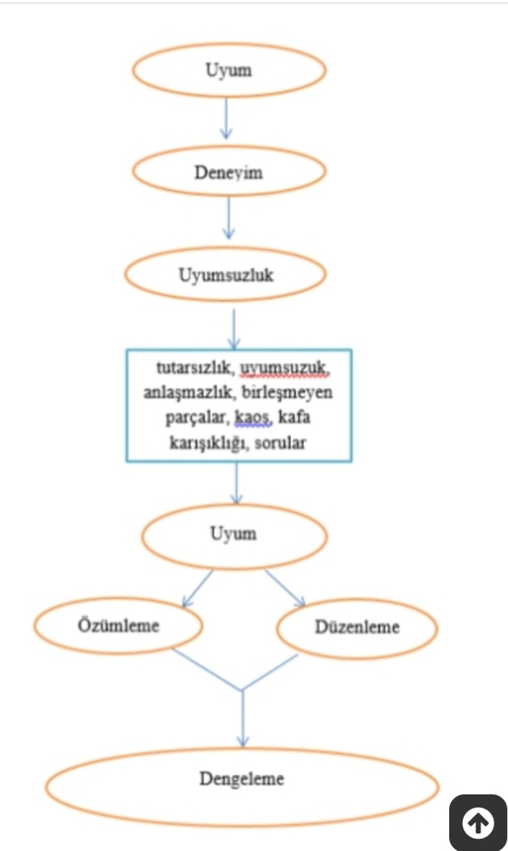
İçsel olarak gerçekleşen zihinsel süreçleri “biliş” kavramı olarak tanımlamak mümkündür. Bilginin edinilmesi, bebeğin çevresi hakkında düzenli olarak öğrendiği karmaşa durumu “bilişsel” kavramı ile örtüşmektedir. Bilişsel gelişim sürecinde soyut veya somut olarak sebepleri öğrenmek, mantıklı düşünmek, çevreyle ilgili bilgilerin örgütlenmesi sağlanır (Kol, 2011). Bilişsel gelişimi, bebeklik döneminden yetişkinliğe kadar olan yaşam döneminde dünyayı anlama yollarının daha etkin hale gelmesi süreci olarak tanımlamak mümkündür. Şekil 3’e bakıldığında, bilişsel yapıda uyumsuzluğun bilişsel gelişime olumlu bir katkılar sunduğunu söylemek mümkündür. Uyumsuzluk sayesinde bebekler var olan deneyimlerini yeni bilgilerle uygun hale getirmektedir (Berger, 2005).
Şema/ Bilişsel yapı
Piaget’in bilişsel gelişim kuramında yer alan temel kavramlardan biri “şema”dır. Bebeklerin doğuştan getirdikleri bilişsel çerçevedir. Bebeklerde bulunan kavramları kategoriler olarak adlandırmak da mümkündür. Bebeğin çevresiyle girdiği etkileşim sonucunda zamanla geliştirdiği davranış ve düşüncelerdir. Bu düşünce ve davranış kalıpları zamanla tekrarlanabilmekte veya artabilmektedir (Berger, 2005). Her bebeğin kendine ait bilme yöntemleri bilişsel yapıdır. Bilişsel yapılar, hayat boyunca sürekli olgunlaşma ve deneyimle birlikte değişmektedir (Bee ve Boyd, 2004).
Uyum
Uyumun, özümleme ve düzenleme olarak iki alt boyuttan oluştuğunu söylemek mümkündür. Yeni doğan çocuk farklı bir nesne ya da yeni bir durumla karşılaştığı zaman, bu yeni durumu öncelikle zihninde bulunan eski şemalarla karşılaştırır. Bebek bu karşılaştırma ile özümleme yapmaktadır. Örneğin; bebek daha önce “kuş” ile karşılaşmıştır ve zihninde “kuş” şeması bulunmaktadır. Daha sonra “horoz” ile karşılaştığında öncelikle zihnindeki “kuş” şemasına uygun olarak tanımlayacaktır (Eski şema ile örtüştürme çalışması özümleme). Ancak “horoz”un aklındaki “kuş” şemasına uygun olmadığını anladığı zaman zihninde yeni bir “horoz” şeması oluşturacaktır (Yeni bir şema oluşturması düzenleme) (Berk, 2007).
Özümleme
Bireyde evvelden bulunan şemaların çevresine uyum sağlamak amacıyla kullanılmasıdır. Bilginin içselleştirilmesidir. Çocuk daha önceden görmediği bir nesne ya da olayla karşılaştığında bu durumu eski şemalarıyla anlamaya çalışmaktadır. Birey yeni karşılaştığı bir durumu eski şemalarıyla karşılaştırmaktadır. Yani karşılaşılan yeni bir duruma özümleme denilmektedir (Berger, 2005).
“Uyum” ve “Özümleme” sürecini birbirinden ayırmak mümkün değildir. Bu süreçler hem iç içedir hem de birbirlerini takip etmektedir (Angın, 2016).
Düzenleme
Bebeğin farklı bir nesne, farklı bir olay veya değişik durumları anlayabilmek için kendisinde bulunan yapıları yeniden düzenlemesidir. Kişinin kendisinde daha önceden bulunan şemaların yeni nesnelere, olay ve durumlara göre yeniden düzenlenmesi durumuna düzenleme denilmektedir (Berger, 2005).
Dengeleme
Bireyin bulduğu dış dünya ile kendi++ iç dünyası arasındaki etkileşimde tutarlılık göstermesi durumudur. Karşılaşılan yeni bir durumda ya da bir nesne ile ilk kez tanışıldığında önce daha öncesinde oluşturulan şema için değerlendirilerek özümleme yapılır. Bu değerlendirmenin yetersiz olması durumunda bilişsel denge bozulacağından bu durumu dengeleme aracılığıyla yeniden yapılandırmaya çalışır (Bee ve Boyd, 2004).
Örgütleme
Birey bilişsel yapısını sistemli hale getirmelidir. Bu amaca yönelik bilişsel süreçlerini birleştirerek koordinasyon sağlamadır. Bireydeki her uyum hareketi örgütlenmiş bir davranışın parçasıdır (Bee ve Boyd, 2004).
Resim 1. Piaget’e göre bilişsel süreç (Slavin, 2005)
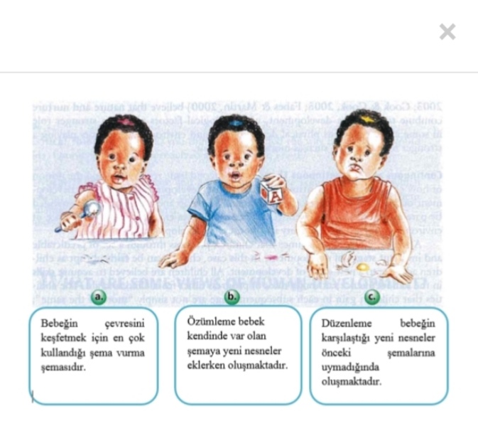
Jean Piaget’in bilişsel gelişim kuramında bireylerin bilişsel gelişim dönemlerini şu şekilde açıklamaktadır.
Şekil 4. Jean Piaget’in erken çocukluk dönemi bilişsel gelişim dönemleri
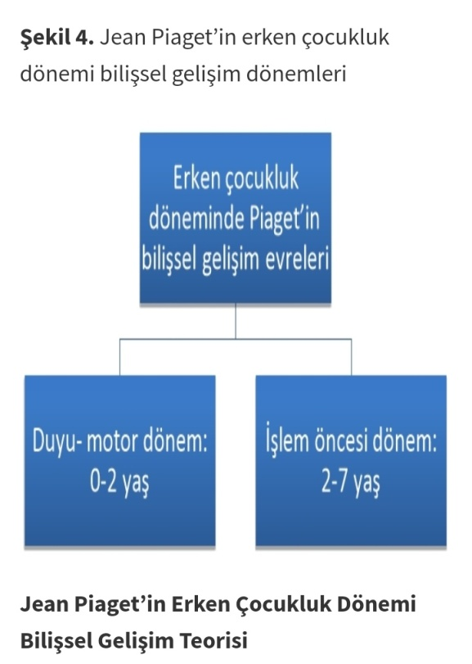
Jean Piaget’in Erken Çocukluk Dönemi Bilişsel Gelişim Teorisi

2.1.1. 0-2 Yaş Duyu-Motor Dönem
Duyu motor dönem Jean Piaget’in bilişsel gelişim kuramının ilk aşamasıdır. Bu dönem yaşamın ilk iki yılını kapsamaktadır. Piaget’e göre 0-2 yaş arasındaki çocuklar ellerini, gözlerini, kulaklarını diğer duyu motor ekipmanları aracılığı ile “düşün”ürler. Bebekler duyu motor dönemde düşüncelerini henüz hayata geçiremezler. Ancak çocukluk döneminin sonunda çocuklar artık günlük hayattaki problemlere basit çözümler üretebilir, koşabilir, jestlerini mimiklerini kullanabilir ve oyunlarda deneyimlerini sergileyebilirler (Özyürek, 2017).
Dünyaya refleksleri ile doğan bebekler bu dönemde amaca yönelik davranışlar geliştirmeye başlarlar. Bu dönemin adı bebeklerin dünyayı anlamak için duyu organlarını ve motor becerilerini kullanmasından kaynaklanmaktadır. Yeni gördükleri nesnelere dikkatli bakarlar, dikkatleri canlıdır, nelere uzanma, nesneleri sallama, elden ele geçirme, atma, vurma gibi davranışlar görülür. Bebek aktif öğrenme becerisi ile dünyayı keşfetmektedir (Bayhan ve Artan, 2007).
Duyu- Motor Dönemin Alt Aşamaları
Tablo 1. Duyu-motor döneminin alt aşamaları (Berk, 2007)
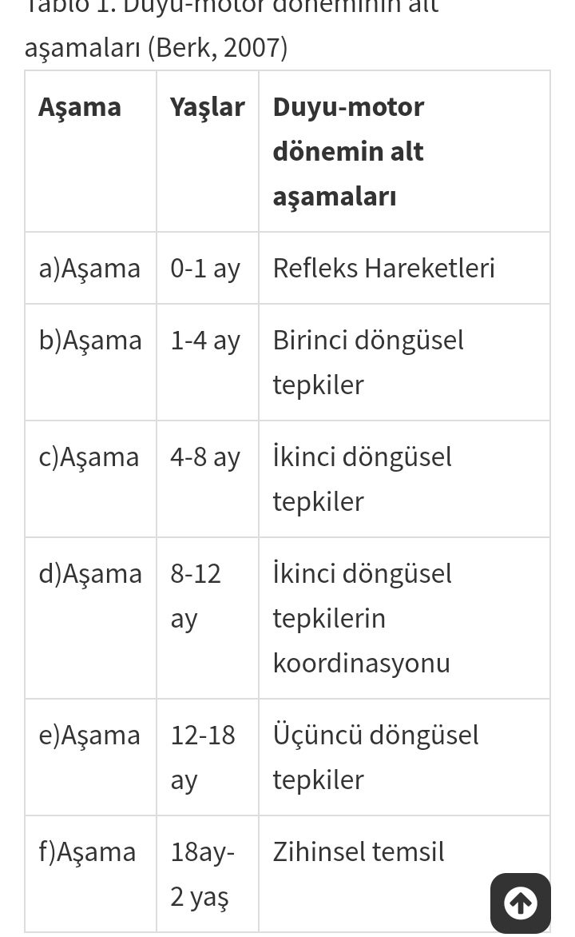

2.1.1.1. Birinci Aşama: Doğumdan 1. Aya Kadar Olan Dönem Refleks Hareketler
Yeni doğanlar beslenmek, yaşamlarını devam ettirmek ve gereksinimlerini karşılamak için bir takım istemsiz hareketler yapmaktadırlar. Bebeklerin yaptıkları istemsiz hareketlere “refleks” adı verilmektedir (Berk, 2007). Refleksler bebeklerin dünyaya uyum sağlamasına yardım etmektedir. Refleksler bebeklerin dünyayı anlamayabilmelerini sağlayan ilk şemalarıdır. Bebekler kendilerinin dünyadan, çevrelerindeki nesnelerden bağımsız bir varlık olduğunu ayırt edememektedir. Bebekler kendisi için uyarıcılar oluşturmak amacıyla nesneleri emmekte ve kavramaktadır. Bebeklikte ben-sen-o kavramı bulunmamaktadır. Bu nedenle bebeklerin, varlık ve yokluk kavramının farkında olduğunu söylemek imkansızdır (Özyürek, 2017).
2.1.1.2. İkinci aşama: 1-4 Ay Arası Birinci Döngüsel Tepkiler
Doğumdan sonraki 1. aydan itibaren başlayan birinci döngüsel tepkiler. 1. ve 4. ayları arasındaki dönemdir. Bu tepkilerin çevredeki bir nesne ya da varlığa değil bebeğin kendi bedenine yönelik olduğunu söylemek mümkündür. Bu dönem birinci tepkiler-refleksler ve motor yanıtlar olmak üzere iki öğeden oluşmaktadır. Refleksler ve motor eylemlerden oluşan bu hareketler tekrar edildiği sürece döngüsel tepkiler adını almaktadır. Bebekler, hoşlarına giden, tesadüfen kendi vücutlarına yönelik keşfettikleri davranışları tekrar etmektedir Bu dönemde Birinci döngüsel tepkiler, bebeklerin tesadüfen buldukları davranışları tekrar etmeleri durumudur. Bebek bu dönemde davranışları üzerinde denetim kazanmaya başlamaktadır (Saçkes, 2013).
Çocuklar bu dönemde, ellerine bakarlar, çevirirler, izlerler. Ellerini bedenlerinin bir uzantısı olarak görmektedirler. Oyuncağını düşürdüğünde şaşırarak parmaklarına bakmakta, ancak daha sonra bu düşüncesini unutmaktadır. Görme alanı içine giren nesneleri ve duyduğu sesleri takip etmeye başlar. Reflekslerini algıladığı uyarıcılar ve nesnelere uyarlayarak kullanmayı öğrenmektedir. Örneğin, bir oyuncağı emerken farklı tarzlar deneyebilmektedir (Özgün, 2014).
Şekil 5. Duyu-motor dönemde görülen birinci döngüsel tepkilere örnek
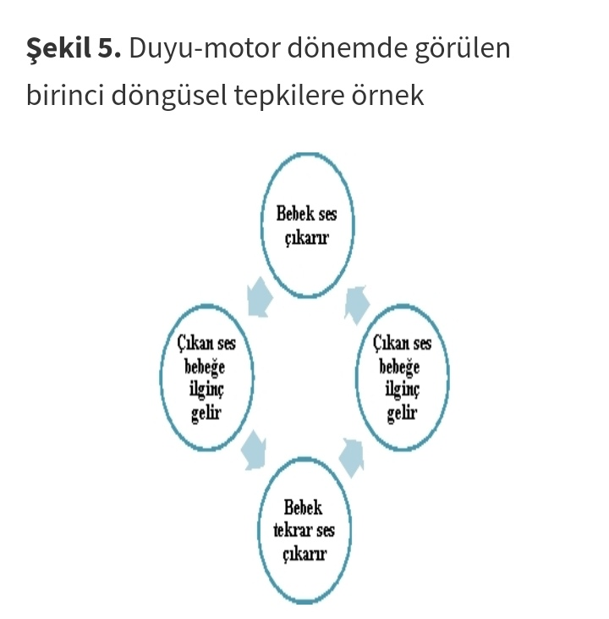

2.1.1.3. Üçüncü Aşama: 4-8 Ay Arası İkinci Döngüsel Tepkiler
Bebekler daha önce kendi bedenleri üzerinde yaptıkları davranışları 4. aydan itibaren başka nesneler üzerinde denemeye başlamaktadır. Kendi bedenleri dışındaki nesnelere ve olaylara yönelik eylemler gerçekleştirmeye başlarlar. Ayrıca bebekler bu dönemde sınırlı da olsa çevrelerini kontrol etmeye başlamaktadır. Örneğin, mobiline vurduğunda ses çıkan bebeğin bu ses çok hoşuna gittiği için tekrar bu sesi duymak için vurmaya çalışacaktır. Bu aşamada, bebeğin şemaları amaca yönelik değildir. Sadece sonuçları nedeniyle davranışlar tekrarlanmaktadır. Bebekler saklanan nesnelere tepki vermezler ve nesneleri aramazlar. Bu alt aşamanın sonuna doğru bebeklerin gözlerinin önünde oyuncağının bir kısmı görünür şekilde saklandığında bebekler oyuncağını almak için uzanacaktır. Bebekler nesne devamlılığını henüz kazanmamıştır (Ömeroğlu ve Kandır, 2005). Yine de, nesne devamlılığı kavramının temellerinin bu dönemde atıldığını söylemek mümkündür. Bebeğin bir nesne ile oynamasına fırsat verilir ve bir süre oyuncak bebekten alınır. 4. Aya kadar bebekler bu durumda oyuncağı takip etmez, aramaz ve hiç görmemiş gibi unutur. Ancak oyuncak ile oynadıktan sonra oyuncağın bir kısmını gösterecek şekilde bir örtü ile örtüldüğünde 4-8 aylık arası bebeklerin oyuncağı almak için uzandığı görülmektedir. Tamamı örtü ile saklanmış oyuncakları aramadıkları, takip etmedikleri için bebeklerin bu dönemde nesne devamlılığını kazanmadıklarını söylemek mümkündür (White, Hayes ve Livesey, 2013).
2.1.1.4. Dördüncü Aşama: 8-12 Ay Arası İkinci Döngüsel Tepkilerin Tekrarı
Duyu- motor dönemin dördüncü aşaması olan bu dönem 8. aydan başlayarak 12. aya kadar devam etmektedir. Bu dönem amaca yönelik davranışlar görülmektedir. Bebekler ilk amaçlı davranışlarını yapmaya başlamaktadır. Piaget’e (1930) göre, problem çözme becerilerinin temelleri bu amaçlı davranışlar sayesinde oluşmaktadır. Daha önceki dönemlerde yapılan birçok ayrı davranışı birleştirirler. İstediği bir oyuncağı alabilir, elinde sallayabilir veya bir yere vurabilirler. Bebek istediği bir oyuncağı almak için önündeki engele vurarak oyuncağı alabilir. Vurma şemasını alma, çekme, uzanma şemasıyla birleştirebilirler. Bebeklerin dördüncü aşamaya geçebilmesi için görme-dokunma, el-göz koordinasyonunu kazanmış olmaları önemlidir. Bebekler bu aşamada yaptıkları eylemlerin birtakım sonuçları olduğunu öğrenirler (Ülke-Kürkçüoğlu, 2014). Nesne devamlılığı kazanılmaya başlanır. Bebekler oyuncağın tamamı saklandığında oyuncağını bulabilir. Ancak yine de nesne devamlılığı tam olarak kazanılmıştır demek yanlış olur. Örneğin, bebeğin görme alanında iki örtü bulunmaktadır. Bebeğe bir tavşan gösterilir ve tavşan bebeğin gözünün önünde birinci örtünün altına saklanır. Bebekten tavşanı bulup çıkarması beklenir. Bu alıştırma birkaç kez aynı şekilde tekrarlanır. Ardından bebeğe tavşan tekrar gösterilip bu sefer ikinci örtünün altına saklanır. Bu durumda bebek tavşanı birinci örtünün altında bulmaya çalışacaktır. Bu durum nesne devamlılığının tam olarak kazanılmadığını göstermektedir (White, Hayes ve Livesey, 2013).
2.1.1.5. Beşinci Aşama: 12-18 Ay Üçüncü Döngüsel Tepkiler
Üçüncü döngüsel tepkiler, 12-18 aylar arasında olup, Jean Piaget’in duyusal hareket döneminin beşinci aşamasıdır. Bebekler bu dönemde daha fazla sayıda davranışı gerçekleştirmektedir. Bu dönemde bebekler daha önceleri kazandıkları stratejileri birleştirmelerinin yanı sıra yeni stratejiler de geliştirmektedirler. Piaget’e (1930, 1952) göre bebekler bu aşamada dünyayı aktif şekilde araştırarak yeni anlamlar geliştirirler (White, Hayes ve Livesey, 2013). Bebek artık yürümeye başlamıştır ve araştırma özgürlüğünü kullanmaktadır. Varlıkların özellikleri hakkında daha geniş bilgiler edinirler. Örneğin, bir oyuncağa ulaşmak için önceden uyguladığı yöntemlerin etkisiz olduğunu düşünen çocuk daha önce hiç denememiş olduğu bir stratejiyi deneyebilir. Örneğin, sandalyeyi çekip üzerine çıkarak masanın üzerindeki bardağa ulaşabilir. Eğer bu yöntemle bardağa ulaşamazsa başka bir yöntem kullanarak istediğine ulaşabilir. Çocuklar bu aşamada, olaylar ile sonuçları arasında ilişkileri anlayabilseler bile henüz nedensel düşünme becerileri gelişmemiştir. Örneğin, bazı çocuklar ebeveynleri montlarını giydiklerinde tepki verirler. Mont giymek dışarı çıkmanın habercisidir ve evden ayrılmak üzere olduklarını düşünebilirler (Didin ve Köksal Akyol, 2017).
2.1.1.6. Altıncı Aşama: 18-24 Aylar Arası Zihinsel Temsil
Daha önceki dönemlerde duyularına ve motor hareketlerine dayalı davranışlar sergileyen çocuklar algısal ve motor becerilerine bağlı kalmaksızın zihinsel becerilerini kullanır. Çocuklar 18-24 aylar arasında artık harekete geçmeden önce düşünmektedir. Sembolleri ve imgeleri zihinlerinde birleştirmeye başlar. Bu dönemin en önemli kazanımlarından biri nesne devamlılığı kazanımıdır (Piaget, 1930, 1952). Bu dönemde ertelenmiş taklit davranışı görülür.
Düşünce Başlangıcı
Düşünme karşılaştırmalar yapma, ayırma, birleştirme, bağlantı ve biçimleri kavrama yetisi olarak tanımlanabilir (TDK, 2019). Çocuklar duyu-motor dönemin erken zamanlarında deneme-yanılma yöntemi kullanmaktadır. Ancak altıncı aşama olan 18-24 aylar arası zihinsel temsil döneminin sonlarına doğru, daha planlı bir yaklaşım sergilerler. Zihinsel olarak çocuk problem çözme becerilerine doğru ilerlemektedir. Çocuklar, nesneleri, olayları ve durumları zihinsel olarak resimleyip sembolleştirebilirler. Bu duruma düşünme başlangıcı demek mümkündür.
Nesne Devamlılığı
Çocuklar için zihinsel temsil aşamasının en önemli kazanımlarından biri nesne devamlılığıdır. Nesne devamlılığının aylara göre gelişimi şu şekildedir;
1.Bebekler 0-1 ay arasında, görme alanlarındaki nesneleri takip ederler.
2.Bebekler 1-4 aylar arasında, dikkat ettiği nesne görme alanlarında hafifçe hareket ettirildiğinde nesneyi takip ederler. Ancak nesne saklandığında nesneyi aramazlar.
3.Bebekler 4-8 aylar arasında, düşen bir oyuncağa ya da örtünün altına saklanan bir nesneye yalnızca bakarlar. Gözden kaybolduğunda aramazlar.
4.Bebekler 8-12 aylar arasında, saklanan nesnenin saklandığı yeri hatırlar. Nesneyi ilk saklandığı yerde araştırır. İkinci yerde aramaz.
5.Bebekler 12-18 aylar arasında, oyuncağını en son gördüğü yerde araması gerektiğini öğrenmeye başlar. Saklanan nesneyi arar. Nesne birden daha fazla yerde saklanmışsa bulmakta zorlanır.
6.Bebekler 18-24 aylar arasında ise nesne devamlılığını tam olarak kazanmaktadır. Nesne birden fazla saklanmışsa bile nesneyi arar (Özyürek, 2017).
Ertelenmiş Taklit
Bebeğin önceden gözlediği olduğu bir durumu, olay ortadan kalktıktan sonra yinelemesidir. Örneğin, bir çocuğun çikolata isteyen abisinin talebi reddedilmiştir. Abisi reddedilen bu talebine sesini yükselterek, aşırı tepki vermiştir. 24 aylık bir çocuk, başka bir zaman talebi reddedildiğinde aynı ses yükseltme davranışını gösterebilir (San Bayhan ve Artan, 2004).
2.1.2. 2-7 Yaş İşlem Öncesi Dönem
Çocukları fiziksel bir eylem yapmadan önce bilişsel olarak, mantık yoluyla gerçekleştirdiği etkinliklerin tümünün “İşlem” olarak adlandırılmakta olduğunu söylemek mümkündür. İşlem öncesi dönemde çocukların işlem yaptıkları söylenemez. Bu süreç işlemlerin yapılabilmesine yardımcı olan bilişsel yapıların kazanıldığı dönemdir. Çocuklar dünyayı anlamak için dil becerileri dahil olmak üzere sembolik düşünceye sahiptir. Egosantrik düşünce vardır, bu da çocukların dünyayı kendi bakış açılarıyla anlamalarına neden olmaktadır. Dünyayı anlamak için duyu motor dönemde geliştirdiği basit problem çözme davranışları yerine düşünerek hareket etme davranışları görülmektedir (Özyürek, 2017). Bu dönemde çocukların duyusal deneyimler yaşayabilmesi açısından bol uyarıcılı çevrenin çocuklara sunulması gerekmektedir. Çünkü erken çocukluk döneminde düşünce, algı ve eylem tabanlıdır. Oyun materyallerinin etkin bir şekilde kullanılmasıyla okul öncesi dönem çocukları aşamalı olarak dünyaya dair bir düşünce geliştirir. İşlem öncesi dönemi iki alt evrede incelemek mümkündür (Didin ve Köksal Akyol, 2018).
2-4 yaş: Sembolik Evre
4-7 yaş: Sezgisel Evre
2.1.2.1. Sembolik Evre (2-4 yaş)
İşlem öncesi dönemin ilk aşaması “sembolik evre”dir. Sembolik evre’nin yaşamın yaklaşık iki ile dört yaşları arasında olduğunu söylemek mümkündür. Çocuklar bu aşamada mevcut olmayan bir nesneyi ve ya kişiyi temsil eden sözcük, sembol ya da varlığı zihinsel olarak ifade edebilmektedir. Bu dönemin en belirgin özelliklerinden biri “mış gibi oyunlar” görülmesidir. Çocuklar “mış gibi oyunlar” oynadıkça imgelem, yaratıcılık, uzun süreli dikkat, bellek, mantıksal akıl yürütme becerileri desteklenmiş olur. “Mış gibi oyunlar” 7. Bölümde “Bilişsel gelişimi destekleyen yöntem ve yaklaşımlar” başlığı altında anlatılmıştır. Ayrıca, duyguları anlama, kendi düşüncesini yansıtma, duygularını kontrol etme ve başkasının bakış açısı ile bakma becerisi gelişebilmektedir (Didin ve Köksal Akyol, 2018).
Sembolik evre de çocukların dil becerileri kazanımında oldukça ivme kazandığı bir dönemdir. Çocuklar sözcükler ile nesneler arasındaki bağı keşfetmektedir. Sözcük kullanmalarının yanı sıra semboller ve bu sembollerin neleri temsil ettiği ile ilgili düşünce geliştirmektedirler(Elibol, 2014).
2.1.2.2. Sezgisel Evre (4-7 Yaş)
İşlem öncesi dönemin ikinci aşaması “sezgisel evre”dir. Sezgisel evrenin yaşamın dört-yedi yaşlar arasında olduğunu söylemek mümkündür. Sezgisel evre döneminde çocuklar zihinsel olarak nesneleri sınıflandırma, tanımlama ve ilişkilendirme gibi işlemleri yapabilmektedir. Ancak çocuklar nesneleri sınıflandırma, tanımlama ve ilişkilendirme gibi işlemleri yapsa da bu uygulamaları yaparken hangi ilkeleri kullandığını bilmemektedir. Sezgisel düşünme aşamasındaki çocukların korunum kavramı, tersine çevirme becerisi ve özelden özele akıl yürütme yeteneğinin gelişmiş olduğunu söylemek mümkün değildir (Ömeroğlu ve Kandır, 2005). Mantıklı düşünme yerine sezgisel olarak düşünme becerisi görülmektedir.
Çocuklar işlem öncesi dönemde benmerkezcidir ve kavramları şekillenmektedir. Bu dönemde çocukların “Zihin Becerileri Kuramı” konusunda ayrıntılı olarak irdelenen zihinsel akıl yürütme becerisi gelişmekte, inançları yapılanmaktadır. Piaget’e göre 2-7 yaş çocukları ile yetişkinlerin düşünce biçimleri arasında önemli farklar bulunmaktadır (Bütün, Ayhan, 2017). Erken çocukluk dönemine karşılık gelen dönemde düşüncenin genel özelliklerini şu şekilde sıralamak mümkündür;
Algı temelli düşünce
Algı konusu 6. Bölüm olan “Bilişsel gelişim ile ilgili süreçler”de ele alınmıştır. Algı süreçlerinde birçok bilişsel faktör etkili olmaktadır. Nesnelerin görünümleri ve sesleri çocukları aldatmaktadır. Yanlış algılarını düzeltmek için mantıksal düşünme becerilerini kullandıkları söylenemez (Agger, 2007).
Tek boyutlu düşünce
Çocuklar, bu dönemde bir nesnenin ya da insanın sadece bir özelliğine odaklanırlar. Bu dönemde anlık görünen ve dikkat çeken özelliklere odaklanılır. Bu nedenle odaklanılanın dışındaki diğer özellikler algılanamamaktadır (Piaget, 1964).
Tersine çevirmezlik
Tersine çevirmezlik kavramı için, bir problemi sistematik biçimde çözmek ancak aynı sistematiği sondan başlayarak başlangıca doğru uygulama işlemi olduğu söylenebilir. Çocukların bu dönemde, düşünce ve eylemlerin gidiş yönünün tersine çevirebilme yeteneğine sahip olduğunu söylemek mümkün değildir (Piaget, 1964).
Özelden özele akıl yürütme
Neden-sonuç ilişkisi kurma becerisinde bağlamında bu dönemdeki çocuklar, bebeklerden daha başarılıdır. Ancak, çoğunlukla iki olayı hatalı biçimde ilişkilendirebilir. Örneğin, evde her gün süt içerek kahvaltı eden bir çocuk süt yerine meyve suyu içtiği bir gün o gün kahvaltı yapmadığını düşünebilir (Simatwa, 2010).
Benmerkezcilik
Benmerkezci olmak, bireyin kendi bakış açısı ile başkasının bakış açısı arasındaki farkı anlayamamasıdır. Bu dönemde çocuğun benmerkezci olduğu söylenebilir. Çocuk kendisini dünyanın merkezinde görmektedir. Başkalarının yerine kendini koyamaz. Çocuk kendisinin bildiğini herkesin bildiğini düşünmekte, gördüğü şeylerin de herkes tarafından aynı şekilde gördüğünü düşünmektedir (Simatwa, 2010).
Animizm
Bu dönemdeki çocuklar nesnelerin canlı ya da cansız olup olmadığı konusunda yeterince doğru düşünememektedir. Nesnelere, hayvanlara ve bitkilere insan özellikleri yükleyebilmektedir. Güneşin, çiçeklerin, eşyaların canlı olduğunu düşünmektedir (Agger, 2007).
Yapaycılık
Çocuklar birinin doğal olayları gerçekleştirdiğine inanmaktadır. Doğadaki olay ve olgulara birinin neden olduğuna inanmaktadır (Piaget, 1964).
Korunum kavramının kazanılmaması
Korunum kavramı, bir nesnenin fiziksel özellikleri ve ya mekandaki konumu değişse bile o nesnenin miktarında, hacminde, sayısında ve alanında bir değişiklik olmayacağını bilme durumudur. Korunum, zihinsel işlemler olarak problemleri mantıkla çözmek, mantık kurallarına uygun tanımlanabilen eylemlerdir. Piaget işlem öncesi dönemdeki çocukların nesne korunumu ilkesini kazanmadığını belirtmiştir. Bu dönemde çocuklar nesnenin görüntüsü ile ilgilenmektedir. Erken dönemde çocukların korunum ilkesini kazanabilmek için gerekli bilişsel olgunluğa sahip oldukları söylenemez. Bireyler korunum ilkesini kazandıklarında bir nesnenin şekli değişse bile nesnenin miktarının, sayısının, hacminin ve ya alanının aynı kalacağını bilirler. Korunum ilkeleri konusu 4. Bölüm olan “Yaşlara göre bilişsel gelişim” kısmında ayrıntılı olarak ele alınmıştır (Berk, 2007).
Erken çocukluk döneminde bilişsel gelişim konusunda ele alınabilecek bir başka kuram da zihin becerileri kuramıdır.
2.2. Zihin Becerileri Kuramı
Başkalarını anlama becerisi, insanoğlunun her zaman dikkatini çeken konulardan biri olmuştur. Ayrıca, diğer insanları anlama yeteneği konusunda bilinenler içinde bulunduğumuz evreni anlama yeteneği hakkında bilinenden daha fazlasıdır. Psikoloji alanındaki yeni eğilimler, zihin felsefesine yeni bir bakış açısı kazandırmıştır. Bu bakış açısına göre yorumlama yeteneği zihinsel durumlar bakımından diğerlerini ve kendimizi anlamaya yönelik özelleşmiş bir yetenek olarak görülmektedir (Brüne ve BrüneCohrs 2006).
Zihin kuramı, erken çocukluk döneminde gelişen gelen, şaşırtıcı bir bilişsel ilerlemedir. Sürpriz bir biçimde küçük yaşlarda çocuklar zihnin ne olduğu, nasıl çalıştığını ve nasıl kontrol edilebileceğini anlamaya veya buna ilişkin bir düşünceler oluşturmaya başlamaktadır. Bu anlayış daha üst biliş düzeylerde öğrenme ve düşünmenin temelini oluşturmaktadır. Zihin kuramını, erken çocukluk dönemindeki çocukların anlaması oldukça zor ve karmaşık görünmektedir. Bununla beraber iki yaşındaki çocukların dahi bu tür bir kuram oluşturduğuna ilişkin kanıtlar bulunmaktadır (Rowe, Bullock, Polkey ve Morris 2001).
Zihin kuramı, bir bireyin başka bireylerin niyetleri ile ilgili durumları anlama konusundaki zihinsel yeteneğidir. İnançlar ve arzular gibi niyet içerikli durumlarla ilgili teorik kavramları bireyin zihinsel açıdan fark etmesi, yorumlaması olarak tanımlanabilir. Diğerlerinin kendi inancından farklı inançları olabileceğini ve bunlara bağlı davranabileceğini anlayabilmesi, başarılı sosyal etkileşim ve iletişim için önemli ve gereklidir (Youmans 2004). Zihin kuramı insanların davranışlarını öngörme ve kavrama yeteneğinin ve buna bağlı olarak diğer insanların niyetini anlayabilmenin temelini oluşturur (Rowe ve ark. 2001).
Zihin kuramı becerisinin öncelikle bilişsel öğesi sonrasında da duygusal öğesi olmak üzere iki öğesi olduğunu söylemek mümkündür. Çocuğa ‘Ne düşündüğü, neye inandığı’ sorulduğunda bilişsel zihin kuramı becerilerini, ‘Ne hissettiği’ sorulduğunda ise duygusal zihin kuramı gerektiği belirtilmiştir (Brüne ve BrüneCohrs 2006).
Erken çocukluk döneminde ortaya çıkan ve çocukların bilişsel ve sosyal gelişimlerine etkisi olan üç farklı tipteki zihin kuramı Tablo 2’de sunulmuştur.
Tablo 2. Okul öncesi dönemde ortaya çıkan zihin kuramları (Saçkes, 2013).
İÇSEL DUYGUSAL DURUMLAR
Erken dönemde çocuklar kendi duygularını ve başkalarının duygularını doğru bir yolla yorumlayabilir. Ayrıca çocuklar duyguların içsel olarak ortaya çıktığı ve başkalarından gizlenebileceğini bilirler.
GÜDÜLER VE KASITLAR
Erken dönemde çocuklar belirgin olduğu sürece başkalarının güdülerini anlayabilir. Başkalarının davranışları ardındaki niyetleri doğru bir yolla tanımlayabilir. “Kibar davranmıyordu” ve “Böyle olsun istememişti, kaza sonucu oldu” gibi ifadeler bu zihin kuramını göstermektedir.
BİLME VE ANIMSAMA
Erken dönemlerde çocukların içsel düşünsel süreçlere ilişkin genel anlayışları bulunmaktadır. “Bilme, hatırlama, tahmin etme, unutma, dikkat etme” becerilerini zihinde oluşan durumlar olduğunu bilmektedir. Ancak, bu kavramları birbirinden ayırt etmekte zorlanmaktadır.
Zihin becerileri kuramından makalesinde bahseden ilk araştırmacılar Premack ve Woodruff (1978)’dir. Bu makalede, şempanzenin diğerinin davranışını tahmin etme yeteneği araştırılmıştır. Bu makalenin yayınlanmasından yaklaşık yirmi yıl sonra, gelişim psikolojisi alanında konu ile ilgili geniş kapsamlı araştırmalar yapılmaktadır. Konu ile ilgili çok zengin ve oldukça ayrıntılı veriler toplanmakla beraber hala bu yeteneğin bilişsel faaliyetlerle ilişkisi, çalışma mekanizması hatta genetik olup olmadığı konusunda fikir birliğine varılamamıştır. Bu tip soruların bir kısmını yanıtlayabilmek için otizm gibi ayırt edici bozukluklara bakılmaktadır.
Zihin Kuramı Gelişimi incelenirken bebeklik dönemi ile ilgili olarak iki farklı bakış açısı ile bakılabilir. ‘Farklı gelişim aylarındaki bebeklerin hangi davranışları kişiler hakkındaki bilginin gelişimi ile ilişkili görülmektedir? Bu davranışları nasıl yorumlamak gerekir? (Flavell 1999). Bebekler doğumdan itibaren evren hakkında temel düzeyde bilgi edinmeye başlamaktadır. Bebekler temel olan zaman, uzay ve nedensellik birçok kavramın farkındadır.
Çocuklarda yanlış inançları belirlemek amacıyla çeşitli düzenekler geliştirilmiştir.
2.2.1. Yanlış İnanç Düzeneği
Bu düzeneklerden birincisi Şekil 6’da görülen Wimmer ve Perner (1983)’in Maxi’nin Çikolatası Düzeneği’dir. Bu düzenekte çocuğa bir senaryo anlatılmaktadır. Sonrasında da bu senaryo ile ilgili sorular sorulmaktadır.
Şekil 6. Wimmer ve Perner’ın Maxi’nin Çikolatası Düzeneği (Akt: Falkman, 2005).
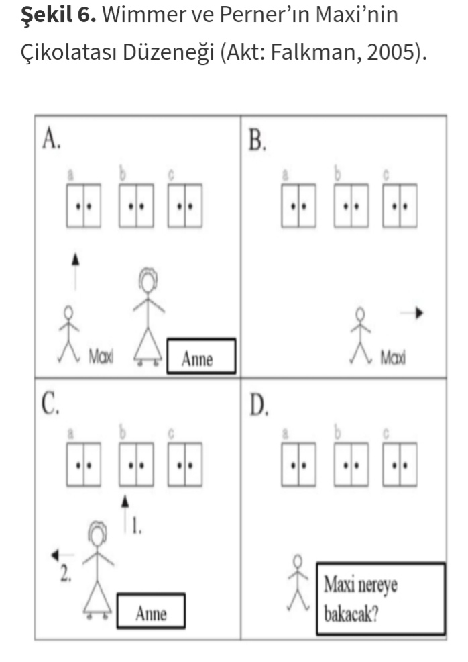
Şekil 6’da da görüldüğü gibi senaryo anlatılmaya başlanır. Çocuğa Maxi adındaki bebek gösterilir. Deneyi uygulayan yetişkin çocuğa, Maxi’nin çikolatasını dolaba koyduğunu ve dışarı çıktığını söyler. Ardından çocuğa Maxi’nin annesi rolündeki bebek gösterilir. Maxi’nin annesi gösterilerek “Maxi’nin annesi çikolatayı dolaptan almış başka bir yere koymuş. Sonra Maxi tekrar içeri girmiş. Annesi tekrar dışarı çıkmış” denir. Senaryonun anlatım kısmı bittiğinde çocuğa bu düzenekle ilgili iki soru yöneltilmektedir. Bu sorulardan birincisi bir bellek sorusudur: “Maxi çikolatayı nereye koydu?” Neredeyse tüm çocuklar bu soruyu doğru yanıtlamaktadır. Yöneltilen ikinci soru ise “Maxi çikolatayı nerede arayacak?” sorusudur. Bu soruyu 4-5 yaş çocuklarının yaklaşık %40’ı doğru cevaplayabilmektedir. Bu soru çocuklara yöneltildiğinde üç yaş grubu çocukları; Maxi odadan çıkmamış ve çikolatanın dolaba konduğunu görmüş gibi yanıtlamaktadır. Beş yaş grubu çocukları ise Maxi’nin ilk dolaba bakacağını söylemeleri daha muhtemeldir. Bu yaşta Maxi’nin bakış açısını anlayabileceği düşündürmektedir.
İkinci düzeneğinde ise, çocuğun “yanlış inanç” deneyimini doğrudan yaşayabileceği bir işlem bulunmaktadır. Bu işlemde çocuklara şekerleme paketleri gösterilir ve pakette ne olduğu sorulur. Tüm cevaplar sürpriz olmayan bir biçimde “şekerleme” olacaktır. Çocuklara daha sonra pakette şekerleme değil örneğin, lego olduğu söylenir ve cevaplarının yanlış olduğu gösterilir. Sonra çocuğa paketin içini henüz görmemiş bir arkadaşının bu paketin içinde ne olduğunu düşüneceği sorulmaktadır. Kendisi yanılmış olmasına rağmen üç yaş çocuğu arkadaşının “kalem” cevabını vereceğini söyler. Sonuçlar Maxi’nin çikolatası düzeneği ile aynıdır (Cole ve Cole, 2001).
Birinci düzenekteki karışıklığı gidermek için Baron-Cohen, Leslie ve Frith (1985), Sally-Anne düzeneğini geliştirmişlerdir. Geliştirilen bu düzenek Şekil 7’de sunulmuştur.
1983’te yapılan orijinal çikolata deneyi çocuğun niyetleri doğru anlama yaşının 5 olduğu göstermiştir. Daha sonraki deneylerde alt yaş sınırının 3-4 olduğu saptanmıştır.
Şekil 7. Sally-Anne düzeneği (Byom ve Mutlu, 2013)
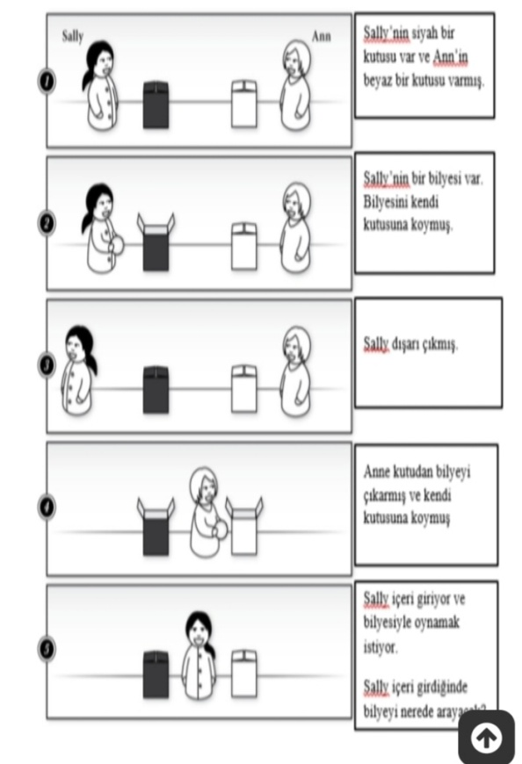
Bu düzenekle yapılan denemelerde dört yaş çocukları Sally’nin siyah kutuya bakacağını, üç yaş çocukları ise beyaz kutuya bakacağını söylemiştir. Yanlış inanç düzeneğinin bu görsel versiyonunun çocukların bu işlemi daha erken yaşta başarabilmesine yardımcı olduğu söylenebilir (Smith, Cowre ve Blades, 2003).
2.2.2. Zihin Kuramı Yapısının Gelişim Aşamaları
Zihin kuramı yapısının birtakım gelişim aşamaları bulanmaktadır. Bu aşamaları şu şekilde sıralamak mümkündür;
18 Ay-3 Yaş
Bu dönemde bebekler doğduklarında çevresini anlamayabilmek için birçok beceri ile donanımlıdır. Yaşamın ilk yıllarında birçok beceriyi de kazanmaktadır. Sıfır-iki yaş arasında bebekler, farklı sesleri birbirlerinden ayırt edebilirler. Ayrıca, farklı yüz ifadelerini ayırt edebilmekle ilgili beceriler kazanmaktadırlar (Flavell 1999). Bebekler altı ay civarında canlı ve cansız nesnelerin hareketlerini birbirinden ayırt edebilirler. Yaklaşık 12 aylık civarında ortak dikkat yeteneği oluşmaya başlar. Gelişim açısından bakıldığında 18 aylıkta zihin kuramını ilk kez bu ortak dikkat yeteneğinde gözlendiği belirlenmiştir. Bebeklerde yaklaşık 18. ayda, başkalarının amaçlarını, isteklerini fark etme becerisinde değişiklikler gözlenmeye başlanır. Zihin kuramı becerilerinin gelişimindeki bir başka aşama da hayal gücüne dayalı oyunların oynanmasıdır. Çocukların 18-24 aylar arasında oynamaya başladığı “mış gibi” oyunları ile gerçek ve temsil arasındaki farkı ayırabilmektedir. Bölüm 7’de ayrıntılı olarak anlatılan “mış gibi” oyunlar sayesinde çocuklar temsiller geliştirmektedir ve giderek daha çok zihinsel durumları içeren becerileri kazanmaktadır (Brüne ve BrüneCohrs 2006). Dil öğrenme becerisi de bu dönemde hızlanmaktadır. 18-24 aylık civarında çocuklar, gerçek olan ile gerçek olmayan nesneler arasındaki farkı keşfederler. Hayali oyunların zihin kuramı becerilerinde çok önemli bir yeri bulunmaktadır. Bu dönemde hayal gücüne dayalı “hayali oyun” becerileri oluşur. Bu durumda çocuk,“–mış gibi” yani hayali oyunlarda ortamda olmayan bir nesnenin yerine ortamda bulunan bir başka nesneyi kullanır. Bu şekilde çocuk nesneyi ilk kimliğinden çıkarır ve o nesneye temsili-geçici bir rol verir (örneğin çamaşır leğenini gemi yapmak) (Leslie 1987). Çocukların zihin konusundaki bilgileri anlamaları ve yorumlamaları iki temsil yeteneği ile gelişmektedir. Bunlardan ilki “Birincil temsil” fikridir. Doğrudan dış dünya ile ilgili olarak, örneğin bir elmayı bir elma olarak düşünce becerisidir. “İkincil temsil” ise çocuğun birincil temsili tekrar dönüştürerek temsil etmesidir. Örneğin, bir cd’yi aynı zamanda bir direksiyon olarak da düşünmesidir (Brüne ve Brüne-Cohrs 2006). Çocuklarda görülen bu ikincil temsil becerisi “üst temsil” olarak isimlendirilmektedir. İkincil temsil becerisinin, başkalarının zihinlerini anlayabilme becerisinde önemli bir yeri bulunmaktadır. Yine bu dönemde çocuk kendisini aynada tanımayı öğrenmektedir (Leslie 1987). Rol yapma durumu, bireyin başkalarının düşüncelerini, bakış açılarını ve duygularını kavrama ve anlama yeteneğinin bir göstergesidir (Bergen 2002). Rol yapma becerisinde farz etme vardır. Bu beceri erken yaşlarda kazanmasına rağmen Wimmer ve Perner’ın Maxi’nin Çikolatası Düzeneği ve Sally-Anne Düzeneği’nde anlatıldığı gibi çocukların dört veya beş yaşlarına kadar yanlış inanç anlayışını kavrayamadıkları belirlenmiştir. Bu durum, farz etmeyi muhtemelen zihinsel bir temsil olarak değil bir eylem olarak görmekte olduklarını düşündürmektedir (Smith, Cowre ve Blades, 2003).
4-5 Yaş
Bu dönem “Birinci Düzey İnanç Atfı” adını almaktadır. Çocuklar 3-4 yaş civarına kadar kendi inançları ile başkasının inancını ayırt edememekte zorlanmaktadır. Bu düzeyden önce, çocuklar başkalarının kendi bildikleriyle aynı şeyleri bildiklerini farz etmektedir. Ancak çocuklar 3 yaşına geldiklerinde fiziksel ve zihinsel koşullar arasındaki farkı net olarak kavramaya başlar. Bu şekilde basit nedensel ilişkiler kurabilirler. Kendilerinde bulunan inanç, istek ve duygulardan farklı olarak başkalarında da farklı inanç, istek ve duygulardan olabileceğini düşünür. Başkalarında yanlış inançların bulunabileceğini fark etmeye başlarlar. Bu yaştaki çocukların birinci düzey yanlış inancı anladıkları Baron-Cohen ve arkadaşları tarafından geliştirilen Şekil 7’de da gösterilen Sally-Anne düzeneği ile belirlenmiştir (Brüne ve Brüne-Cohrs 2006). Çocuklarda “birinci düzey inanç atfı”nın gelişmiş olarak değerlendirilebilmesi için gözlenen durumlardan zihinsel çıkarımlar yapması ve buna uygun davranmaları gerektiği söylemektedir (Premack ve Woodruff, 1978). Yanlış inanç düzenekleri konusunda 4 ve 5 yaşlarındaki çocukların “kendi inançlarındaki değişimi anlamaları”na ilişkin örnek sunulmuştu. Bu örnekte, çocuklar “şekerleme” kutusundan “lego” çıkmıştı. Ancak kutuyu ilk gördükleri zaman, çocuklara “kutunun içinde ne var?” sorusuna yine “şekerleme” yanıtı vermeleri örnek verilebilir. Sonuç olarak, üç yaş çocukları için başkalarının inançlarını kendi inançlarından ayırt etmekte ve anlamakta zorlandığı ifade edilebilir. Bu karşın dört yaşındaki çocuklar için, başkalarının inançlarını anlama becerilerini geliştirdiğini söylemek mümkündür (Baron-Cohen ve ark. 1985).
6 Yaş ve Sonrası
Çocuklar altı yaşından itibaren başkalarının zihinsel durumlarının içeriğine dair düşünmeye başlamaktadır. Artık bireylerin diğer bireylerle ilgili fikir ve niyetlerini anlayabilmektedir. Bu yetenek, çocuklardaki ikinci düzey zihin kuramı becerilerinin ilerlediğinin kanıtıdır (Brüne ve Brüne-Cohrs 2006). Sonuçlara bakılarak; 5 yaşındaki çocukların % 90’ı, 6 yaşındaki çocukların ise neredeyse tamamının ikinci düzey yanlış inanç zihin kuramı becerilerine sahip oldukları söylenebilir (Baron-Cohen ve ark., 1985, Perner ve Wimmer 1985). Konuşulan şeyin gerçek anlamının ötesini düşünebilme becerisi metafor ve ironiyi anlayabilmeyi gerektirmektedir. Altı yaşından küçük çocuklarda bu becerilerinin kazanılmadığı belirlenmiştir. Çocuklarda ikinci düzey zihin kuramı becerileri ilerledikçe metafor ve ima anlamaları becerisi de ilerlemektedir.
2.3. Bilgiyi İşleme Kuramı
Bilgiyi işleme kuramı, bireylerin kendi davranışlarını düzenlemek amacıyla çevresinde var olan bilgileri nasıl organize ettiği ile ilgilenmektedir. Bilgiyi işleme kuramı şu sorulara verilen cevaplardan oluştuğunu söylenebilir;
- Yeni bilgi çevreden nasıl alınmaktadır?
- Alınan yeni bilgi hangi yöntemle işlenmektedir?
- Uzun süreli olacak şekilde bilgi nasıl depolanmaktadır?
- Depolanmış olan bilgi geriye getirilip nasıl hatırlanmaktadır? (Subaşı, 2007).
Bilgiyi işleme kuramcılarına göre insanların düşünme sistemi bilgisayar sistemine benzetmektedir. Çocuklar erken dönemlerde daha önce keşfetmedikleri, görmedikleri yeni bir nesne ile karşılaştıklarında bu durum oluşmaktadır. Bireyin zihni bilgiyi algılar, işler, içerik ve biçim olarak yeniden yapılandırıp depolar, gerektiğinde geri çağırır ve uygun tepkiler üretir. ve Örneğin mutfakta daha önce bilmediği “mango” kelimesini duymuştur. Çocuklar bu kelimeyi bilgisayar sistemi gibi kaydetmekte yani depolamaktadır. Gerektiği zaman ve yerde de bu kelimeyi hatırlar, geri getirir ve zaman içinde değiştirir. Çocukların belleği, bilgisayarda bulunan sabit disk gibi sınırlıdır. Çok sayıda zihinsel işlemi bir anda depolamak gerektiğinde aşırı yüklenilmiş olabilir. Örneğin küçük bir çocuğun masasında birbirinden farklı 5 adet nesne var ve çocuk 5’inin de adını bilmiyor. Çocuk o anda hepsinin adını öğrenemeyebilir ve hatırlamakta güçlük çekebilir. Çocukların yaşı ilerledikçe, zihin kapasiteleri de bilgisayar belleğinin artırılması gibi artacak ve daha çok bilgiyi kaydedebilir hale gelecektir (Subaşı, 2007; Erkan ve Durmuşoğlu, 2017).
Bilgiyi işleme kuramcılarından Atkinson ve Shiffrin (1968), bilişsel süreci bellek, depolama ve kontrol süreci olarak ele almıştır. Bu modele göre, bilgi farklı bileşenlerin içinden geçmekte veya bileşenler arasında gidip gelmektedir. Dış dünyadan algılanan herhangi bir bilgi duyusal kayıt aracılığı ile kodlanmaktadır. Bu süreçte bilgiler, görme-duyma ve diğer duyular yolu ile kodlanır. Ancak bilgiler burada çok kısa bir süre kalmaktadır. Bilgiler duyusal kayda geldikten sonra, bu bilgilerin bir kısmı kısa süreli hafızaya yönlendirilmek için seçilmektedir. Atkinson ve Shiffrin (1968)’e göre kısa sürekli bellek modeli bilginin sınırlı sayıdaki “birimi”ini koruyabilecek bir deposu bulunmaktadır. Sonraki teorisyenler ise kısa süreli belleğin “kapasitesi” konusunu daha az vurgulamışlardır. Daha sonraki teorisyenler kısa süreli bellekte sürece odaklanmıştır. Örneğin, acemi bir sürücü bisiklet sürerken tüm dikkatini bisiklet sürmek içi kullanmaktadır. Ancak tecrübeli bir sürücünün ise sürüşü otomatiktir ve çok az aktif düşünmeye ihtiyaç duymaktadır. Bu durumda deneyimli sürücü bilişsel kaynaklarını serbest bırakacaktır (müzik dinleyebilir, basit diyaloglar kurabilir). Diğer bir deyişle, eğer bir süreç daha önceden uygulanmamış ve ya az uygulanmışsa çok fazla kapasiteye ihtiyaç duymaktadır. Fakat bir süreç daha önceden tecrübe edildiyse ve ya otomatikleştiyse çok daha az kapasiteye ihtiyaç duyulmaktadır. İşlem kapasitesi ile ilgili olan bu duruma göre çalışan bellek yerine kısa süreli bellek terimi kullanılmıştır (Smith, Cowie ve Blades, 2003).
Bellek
Bellek konusu 1. Bölümde bulunan “Bilişsel gelişim ile ilgili temel kavramlar konusunda ayrıntılı olarak incelenmişti. Bilgiyi işleme kuramındaki en önemli kavramlardan biri bellektir. Bireylerin hayatta edindikleri tecrübeler sonucunda öğrendiklerini tam ve doğru bir biçimde zihninde tutma becerisi bellek sayende gerçekleşmektedir. Duyu organları ile algılanan uyarıcılar şemalara dönüştürülerek beynin belirli bölgelerinde korunur. Daha önceden oluşturulan şemalarla birleştirilen korunan bu bilgiler gerektiği zaman hatırlanır. Bölüm 1’de de anlatıldığı gibi üç çeşit bellekten bahsetmek mümkündür;
1. Duyusal bellek,
2. Kısa süreli bellek,
3. Uzun süreli bellek (Özyürek, 2017).
Çevreden gelen uyarıcılar duyusal bellekte kayıt edilir. Bilgilerin çalışan bellekte yani kısa süreli bellekte nasıl işlendiği durumunda belirleyici olan o bilginin uzun süreli belleğe aktarılıp aktarılmadığıdır. Uzun süreli belleğin bir kapasitesi ve sınırı yoktur. Bilgileri süresiz bir biçimde koruyabilmektedir. Bu bellekte bulunan bilgiler geri alınabilir ve tekrar çalışan belleğe girebilir (Angın, 2016).
Atkinson ve Shiffrin’in modelinde yer alan bileşenler bilişsel gelişimin anlatımında da kullanılmaktadır. Brainerd (1983), farklı bileşenlerdeki sınırlılıkların çocukların problem çözme becerilerine etkisini tespit etmiştir. Brainerd’e göre çocukların çalışan belleğinin bilgi işlemedeki sınırlılıkları şöyledir;
Kodlama sınırlamaları: Çocuklar bir problem ile ilgili bilgileri kodlamakta zorlanırlar. Örneğin; çocuklar (19*35)/4 probleminde bulunan kodlama işlemi yapamazlar.
Hesaplama sınırlamaları: Çocuklar bilgileri kodlayabilmiş ve çalışan bellekte saklamış olabilirler. Ancak, uzun süreli bellekte kodlanmış bilgilere uygulanabilecek uygun stratejileri bilemiyor olmayabilirler. Örneğin iki basamaklı sayıları bölmek için gerekli olan kuralları bilmediklerinden matematik problemini çözmeyebilirler.
Bilgiyi geri getirme stratejileri: Çocuklar uzun süreli belleklerinde gerekli olan stratejileri geliştirmiş olabilirler. Ancak, uzun süreli belleklerinde bulunan bilgiyi geri getirmeleri gerektiğinde yanlış strateji seçebilirler. Örneğin bir işlemde bölmenin kurallarını uygulamak yerine çarpmanın kurallarını uygulayabilirler.
Depolama sınırlamaları: Çocuklar bilgileri kodlamış olabilir. Ve uygun stratejileri kullanarak uzun süreli bellekten almış olabilirler. Ancak gerekli olan tüm bilgileri yeniden organize edemeyebilirler. Örneğin çocuklar hesaplama yaparken (19*35) problemin geri kalan kısmını unutabilirler (4’e bölünmesi gerektiğini) ve problemi çözemezler.
Çalışma alanı sınırlılıkları: Çocukların bilişsel yapısında bulanan çalışan belleğin kapasitesi sınırlıdır. Çocuklar aynı anda çok az sayıda bilgiyi saklayabilecektir. Örneğin bir problem iki hane ve bir işlem içeriyorsa (7+8 gibi) çocuklar bunu çalışan belleklerinde tutabilirler. Ancak problem birkaç basamak ve birkaç işlem içeriyorsa ((7+8)/3) gibi bu işlem basamağını hafızasında tutmak için belleği yetmeyebilir (Smith, Cowie ve Blades, 2003).
Dikkat
Duyular, bellek ve diğer bazı bilişsel süreçler vasıtasıyla büyük oranda bilgi elde edilir. Elde edilmiş olan büyük orandaki bu bilgilerden sınırlı orandaki bilgiyi aktif olarak işleme yöntemini dikkati olarak tanımlamak mümkündür. Dikkat bilinçli ve de bilinçsiz süreci içerdiği söylenebilir. Dikkatin bilinçli olarak toplandığı süreçlerin belirlenmesi daha kolayken, bilinçsiz olarak toplanan dikkat süreçlerin belirlenmesi kısmen daha zordur (Merikle, 2000). Örneğin 15 yaşındayken uyuduğunuz yer hafızanızda her zaman uygun haliyle durur. Ancak bu duruma ait bilgilerin bilinçli olarak işlendiği söylenemez. Benzer şekilde, bireylerin genellikle duyusal bilgi hazinesi çok geniştir. Ancak bu duyusal bilgilerin ancak sınırlı bir kısmı kullanıldığı söylenebilir. Dikkat süreci ile ilgili sürece ait bilgiler Şekil 8’de verilmiştir.
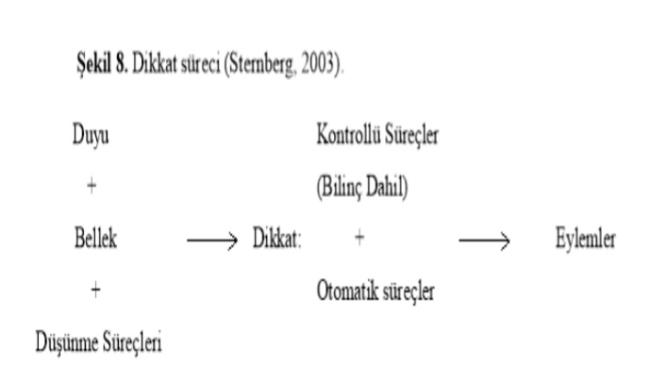
Bilişsel süreçlere ve kaynağı belli olan en belirgin bilgiye bilişsel olarak odaklanma aracının dikkat olduğu söylenebilir.
Bilinç; bireyin farkındalığı ile ilgili bir durumdur. Bilinç bireyin farkındalığını hissetmeyi kapsamaktadır. Ayrıca dikkatin odağında olabilecek farkındalığı içermektedir (Bourguignon, 2000). Bu nedenle, kısmen dikkat ve bilinç süreç içinde birbiri ile örtüşmektedir. Örneğin bir yere isim yazmak bilinçli bir farkındalık gerektirmemektedir. Bilinçli olarak başka bir etkinliğe odaklanıldığında bir kâğıda rahatlıkla isim yazılabilmektedir.
2.4. Vygotsky’nin Bilişsel Gelişim Kuramı
Lev Vygotsky erken çocukluk eğitimi çalışmaları yapan bir Rus psikologdur. Erken çocukluk dönemi araştırmalarını kültürün ve toplumun çocuğun gelişimini nasıl etkilediği üzerine odaklayan Vygotsky’e göre çocukların öğrenmeleri çevresi ile kurduğu etkileşim sonucunda gerçekleşmektedir. Bu perspektif ile değerlendirildiğinde çocukların çevresindeki bireylerin çocukların öğrenme yaşantıları üzerindeki etkileri oldukça fazladır. Çocuğun ebeveynleri, öğretmenleri, kendinden daha büyük yaştaki çocuklar, toplumdaki diğer bireyler ile kurdukları etkileşim çocukların bilişsel gelişimlerine katkıda bulunmaktadır (Kargı, 2012). Çocuk bir problem durumu ile karşılaştığında bu durumu çevresindekiler ile birlikte çözerken yetişkinlerin yardımını almaktadır. Bu deneyimler sonucunda, çocuk kendi kendine zihinsel faatliyetler yapmayı öğrenmektedir. Çocuğun bilişsel gelişime çevresindeki yetişkinlerin, daha büyük yaştaki çocukların eşsiz katkılar sunduğunu ifade etmek mümkündür. Çocukların daha üst düzey düşüncelere, kavram ve becerilere ilerlemesine yol açar (Özyürek, 2017).
Çocuktaki düşüncelerin kendinden daha deneyimli bireylerle olan etkileşiminin ürünü olduğunu söylenebilir. Vygotsky’e göre bu duruma Potansiyel Gelişim Alanı (PGA) kavramı adını almaktadır. Çocukların yapabileceği ve başarabileceği etkinliklere kıyasla çocuk için başarılması daha zorlayıcı olan etkinliklere eğitimciler ve yetişkinler tarfından motive edilmesi önemlidir (Bayhan ve Artan, 2007). Çocuklar çevresindeki yetişkinlerle yeteneklerinin sınırlarını zorlarken aynı zamanda yetişkinlerin sunduğu destek ve rehberlik vasıtasıyla yeni bir problem çözme fırsatı da bulmuş olacaktır. Bu durumu PGA’yı öğrenme olarak ifade etmek mümkündür.
Kendinden daha yetenekli, daha yetkin arkadaşlarıyla oynarken, kendisini olumlu yöntemlerle destekleyebilen bir yetişkinle çalışırken çocuğun PGA’sının çalıştığı söylenebilir (Bayhan ve Artan, 2007).
Vygotsky’nin kuramını oluşturmakta olan ilkeleri Bodrova ve Leong (2010), şu şekilde sıralamıştır;
Çocuklar pasif alıcılar değildir. Bilgiler çocuk tarafından yapılandırılmaktadır. Çocuklar, öğrenme süreçlerini sosyal araçlar ile kendileri yapılandırmaktadır. Eğitimcilerin çocuklar için oluşturdukları eğitim ortamları çocukların öğrenmelerinde çok önemli bir rol üstlenmektedir. Bu nedenle eğitimci-çocuk etkileşimin niteliği bilişsel gelişim sürecinden ayrı olarak değerlendirilemez. Bu etkileşim sonucunda çocuklar nasıl etkileşim kurması gerektiği, hangi özelliğin önemli olduğu ve ya hangi özelliklere dikkat edilmesi gerektiğini deneyimleyecektir. Eğitim ortamlarında çocuklara sunulan yaşantılarının etkileşimli olmasının yanı sıra uyaranlara fiziksek olarak temas edebilmeleri ve gerekli karşılaştırmaları yapmalarına olanak sunmalıdır. Örneğin, uzun ve kısa kavramı ile ilgili olarak sınıftaki tüm kalemler karşılaştıma yapmak için bir kutuya toplanmıştır. Çocuk bu kalemlerin tümüyle fiziksel etkileşim kurabilmelidir. Kalemleri eline alarak tutabilmeli ve birbiri ile kıyaslama yapabilmelidir.
Sosyokültürel özellikler gelişimden bağımsız değildir. Çocukların neleri bildikleri, düşünce formları, problem çözme becerileri çocukların kendi kültürü içinde çok kıymetlidir. Tüm bu süreçlerde kullanılan yöntemler çocuğun kültürel bağlamından etkilenmektedir. Bu durumda, çocuğun bilişsel etkinliklerde kullandığı yöntem ve tekniklerin çocuğun kendi sosyal ve kültürel bağlamını yanstıttığı söylenebilir.
Çocukların gelişimine öncülük eden en temel öğelerden biri öğrenmedir. Çocukların düşünce gelişimi öğrenme ile desteklenmesi önemlidir. Öğrenme, çocuğa sadece bilgi birikimi vermez. Aynı zamanda çocukların düşüncelerini daha planlı ve düzenli hale getirebilmektedir.
Bilişsel gelişim için dil çok önemli bir araçtır. Düşüncelerin soyut, esnek ve bağımsız formlarını almasında dilin aracı olduğu söylenebilir. Dil aracılığı ile çocuklar sembol ve kavramları edinmektedirler. Çocuğun hayal kurup yeni fikirler geliştirmesi ve bunu çevresindekilerle paylaşmasını mümkün hale getiren dildir. Bu nedenle dilin bilişsel gelişimin bir parçası olduğu söylenebilir
2.4.1. Vygotsky’nin Kuramında Bulunan Birtakım Kavramlar
2.4.1.1. Temel Zihinsel İşlevler
Çocukların doğuştan getirdiği işlevlerin temel zihinsel beceriler olduğu söylenebilir. Bu işlevler; algı, dikkat ve bellek olarak açıklanabilir (Ömeroğlu ve Kandır, 2005). Bu kavramlar bu kitabın 1. Bölümünde ele alınmıştır.
Vygotsky’e göre gelişme davranışın doğuştan ve kendiliğinden olan biçiminin gelişim süreçleri boyunca oluşan dolaylı işlevlere geçiştir. Bu bağlamda, davranışın doğuştan, kendiliğinden, çevreden gelen uyarıcılara bağlı olarak gelişen doğal biçimleri çocuğun temel zihinsel işlevleridir (Kargı, 2012).
2.4.1.2. İleri Zihinsel İşlevler
İleri zihinsel işlevleri ise, çocuğun toplum içinde kültürü ile girdiği etkileşim sonucu elde ettiği doğal beceriler olarak ifade etmek mümkündür. Bilinçli dikkat geliştirecek, mantıklı düşünmesini destekleyecek etkinlikleri uygulamak çocuğun ileri düzey beceriler kazanmasını sağlamaktadır. Bu becerilerin yetişkinler tarafından desteklendikçe, çocuğun karmaşık düşünce becerisi de desteklenmiş olacaktır (Ömeroğlu ve Kandır, 2005).
İleri zihinsel işlevler, çocuk tarafından yapılmaktadır, toplumdaki etkileşimleri sonucunda temel zihinsel işlemlerin dönüşümünü sağlanmaktadır. Bu dönüşüm kültürden etkilenmektedir. Bu kültürel özellik ileri zihinsel işlevlerin toplumsal etkileşimlerle elde edilen deneyimleri aracılığı ile düzenlenmektedir (Vygotsky, 1978).
2.4.1.3. Ben Merkezci Konuşma
Vygotsky’e göre çocuğun gelişim sürecinde benmezkeci konuşma da değişim geçirmektedir. Benmezci konuşma erken çocukluk döneminin başlarında etkinliğin başlangıcı veya etkinliğin önemli bir noktasında gözlenmektedir. Erken çocukluk döneminin ilerleyen yıllarında etkinliğin ortasında ve ya sonlarında gözlenmektedir. Çocukları amaçlı davranışlar sergilemeye yönlendirebilen işlevin etkinliğin sonunda gözlenen benmerkezci konuşma olduğu söylenebilir. Örneğin, çocuğa oyun hamuru verildiğinde çocuk önce oynar ve bir ürün oluşturur. Ürünün ne olduğuna ürünün ne olarak çıktığına göre karar vermektedir. Yıllar içinde ne yapacağını oyun hamuru ile oynarken düşünmekte ve ürünün ne olacağına oynadığı anda karar vermektedir. En sonunda ise ne yapmak istediğine hamuru eline alır almaz belki de hamurla oynayacağını duyduğu anda karar vermektedir. Düşünme ve karar verme sürecinde çocuklar bu şekilde benmerkezci konuşmalar yapmaktadır (Didin ve Köksal Akyol, 2017).
2.4.1.4. İçsel Konuşma
Dil gelişimi ile bişişsel gelişim birbiri ile yakından ilişkilidir. Vygotsky’e göre dil, düşünmek için çok önemli bir araçtır. Çocuklar öncelikle dışsal iletişim kurmaktadır. Daha sonra içsel iletişim geliştirmeye başlarla. Bu noktada benmerkezci konuşma çok önemli bir rol üstlenmektedir. Çünkü benmerkezci konuşma toplumsal etkinliklerden bireysel etkinliklere geçişin göstergesidir. Benmerkezci konuşmanın, planlama yapan, problem çözen, çözümler üreten, sıkıntıları ile başbaşa kalan çocuğun düşünme aracı olduğu söylenebilir. Zaman içinde benmerkezci konuşma içsel konuşmaya dönmektedir. Toplumdaki sosyal ilişkiler ile içsel konuşma birbiri ile ilişkilidir. Bu konu kitabın 7. bölümünde Bilişsel gelişimi destekleyen yöntem ve yaklaşımlar konusunda ayrıntılı olarak ele alınmıştır (Kargı, 2012).
2.4.1.5. Yakınsak Gelişim Alanı (YGA)
Vygotsky çocukların kendi başına yapmakta zorlandığı, başkalarının destek ve rehberliğine gereksinim duyduğu becerileri için YGA kavramını öne sürmüştür. YGA, çocuğun kendi başına problem çözerken eriştiği kendi gerçek gelişim düzeyi ile bir yetişkinin ya da daha yetkin bir arkadaşıyla problem çözerken vardığı nokta gizil gelişim düzeyi arasındaki mesafeyi temsil etmektedir. Bu mesafenin alt sınırları ve üst sınırları bulunmaktadır. YGA’nın alt limitinin, çocuğun kendi kendine problem çözebildiği kendi gelişim düzeyi olduğu söylenebilir. YGA’nın üst limitinin ise, çocuğun yetişkin rehberliğine gereksinim duymakta olduğu düzey olduğu söylenebilir (Vygotsky, 1978).
2.4.1.6. Yapı İskelesi
Bu kavramın YGA ile yakından ilgili olduğunu söylemek mümkündür. Bir yetişkin ya da çocuktan daha becerikli bir arkadaşı çocuğa yeni bir beceri öğrenirken yardım etmektedir. Bu yardımın düzeyi ve aşaması çocuğun ihtiyacına göre artmakta veya giderek azalmaktadır. Çocuk için gereken beceriyi çocuk tek başına yapabilecek düzeye gelene kadar devam etmektedir. Yetişkin tarafından verilen bu aşamalı destek ve rehberlik yardımı, çocuk beceriyi kendi başına yaptığında yine aşama aşama geri çekilmektedir. Yetişkinin yönergeleriyle, çocuğun aşamalı bir şekilde öğrenmesine yardım eden bu yöntem çocukların gelişimi açısından çok kıymetlidir (Bodrova ve Leong, 2010).
2.4.1.7. Öz-Düzenleme
Çocuklar becerileri kolayca elde ettiğinde, yetişkinler amacı değiştirebilir, beceriye başka aşamalar ekleyebilir, görevine yeni düzeyler tanımlayabilir. Yetişkinler çocuk becerileri yaparken zorlandığı zamanlarda becerinin aşamalarını kolaylaştırabilir, görevin düzeyini aşağı çekebilir. Zihinsel araçlardan biri olan iskele kurmanın son bileşeni, çocuğun kendi eylemlerini kendi başına düzenleyebilme durumudur. Çocuğun bu düzeye gelebilmesi için, rehberlik yapan yetişkinin gerektiği noktada çocuğa yardımı kesmesi doğru yöntemdir. Bu durum çocuğun, kendi problemini kendi başına çözmesi için gerekli sorumluluğu almasını mümkün hale getirecektir. Çocuk problemi çözerken çabaları desteklenmelidir. Verilecek bu destek, çocuğun görevinin içinde “yürütücü” olarak aktif sorumluluk almasını sağlayacaktır (Bodrova ve Leong, 2010).
2.5. Bruner’in Bilişsel Gelişim Kuramı
Bilişsel gelişim psikoloğu olan Bruner (1966)’e göre bilişsel gelişim, yaşam boyu devam etmektedir. Bilişsel gelişim için sistematik öğretmen-öğrenci etkileşimi bulunmaktadır. Bilişsel gelişim duyu organlarından çıkarak bağımsız hale gelmektedir. Bilişsel gelişimde dil önemlidir. Bireyler dil aracılığı ile çevresindekilerle etkileşimde bulunarak sosyal ilişkiler kurar. Bu sayede yeni bilgiler edinmektedir (Didin ve Köksal Akyol, 2017).
Matematiksel kavramları kazandırılabilmesi için küçük çocukların başlarda somut materyaller ile çalışması gerektiğini vurgulamıştır. Böylece soyut düşüncenin temelleri atılmış olur (Guilherme ve Dos Santos, 2016).
Bilişsel gelişim dönemlerini eylemsel, imgesel ve sembolik olarak üç dönemde incelenmektedir (Hoong, Kin ve Pien, 2015). Bruner’in bilişsel gelişim kuramı dönemleri Şekil 9’da gösterilmiştir.
Şekil 9. Bruner’in Bilişsel Gelişim Kuramı (Tall, 1994; Akt: Çekirdekci, Toptaş ve Çekirdekci, 2016)
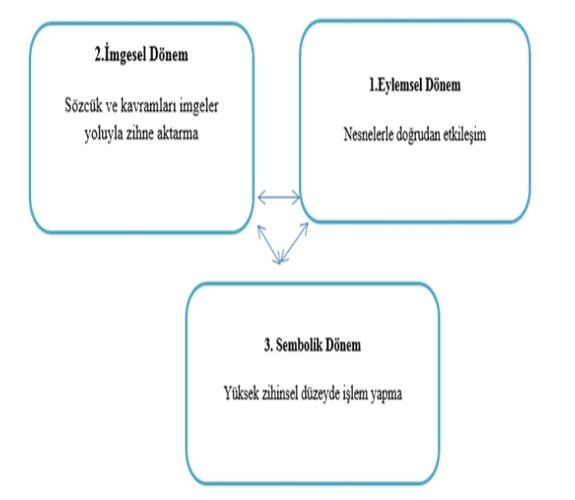
Bruner (1966)’e göre, eylemsel, imgesel ve sembolik dönemde mutlak bir hiyerarşik sıra bulunmamaktadır. Zihinsel gelişim ilkeleri sıra içinde ilerlemektedir. Ancak birbirleri ile karşılıklı ilişkileri bulunmaktadır. İhtiyaç duyulduğu zamanlarda sembolik dönemdeki bir çocuğun diğer ilkelere geri dönüş yapabileceğini söylemiştir. Her öğrenme için gerekli olmayan bu durumdur. Birtakım öğrenmeler sistematik bir gelişimsel düzen içerisinde her dönemden sıra ile gidilerek başarılabilir (Lutz ve Huitt, 2004; Senemoğlu, 2012). Bruner’ e göre bilişsel gelişim dönemleri kısaca şu şekildedir:
1.Dönem 0-3 yaş dönemini kapsamakta olan “Eylemsel Dönem”dir. Çocuklar bu dönemde dünyayı tanımak için eylemlerini kullanmaktadır. Bilgiyi yaparak-yaşayarak kazanırlar. Çocuk çevresindeki nesnelerle etkileşim kurmaktadır. Nesnelere dokunduğu, vurduğu, ısırdığı sürece çevresini anlaması kolaylaşır. Ayrıca dil gelişimi de hareketler ile öğrenmektedir.
2. Dönem Piaget’in bilişsel gelişim dönemlerinden işlem öncesi döneme karşılık gelen “İmgesel Dönem”dir. Çocuklar etraflarını nasıl algılıyorlarsa zihninde de o şekilde canlandırmaktadır. Örneğin, hikayede anlatılan bir yeri görmeden hayallerinde canlandırarak çizebilirler.
3. Dönem Piaget’nin bilişsel gelişim dönemlerinden soyut işlemler dönemine karşılık gelmekte olan “Sembolik Dönem”dir. Çocuklar bu dönemde semboller aracılığı ile etkinliklerini ve öğrenilen kavramlarını açıklayabilmektedir. Bu semboller; matematik, dil, müzik, mantık alanlarındaki semboller olarak sırlanabilir. Semboller kullanmak bireye, eylemlerle ve imgelerle ifade edilmesi zor olan olay, nesne ya da durumları daha etkili açıklayabilme fırsatını vermektedir (Çekirdekçi, Toptaş ve Çekirdekçi, 2017; Steiner, 1974).
Bruner’de Piaget gibi öğrenmenin aktif bir süreç olduğunu, bu nedenle eğitim ortamlarında öğrencilerin aktif katılımı sağlanması gerektiğini söylemiştir. Bruner ve arkadaşları, araştırmaları sonucunda eğitim ortamlarında yapılması gerekenleri şu şekilde sıralamıştır:
Etkinliği başlatma: Öncelikle eğitimcinin çocukların ilgisini materyale çekmesi gerekmektedir. Sonrasında çocukları etkinliğe motive etmelidir.
Önemsiz aşamaların azaltılması: Öğretmen çocukların çözüme ulaşabilmesi için basamak sayısını azaltarak etkinliği basitleştirebilir.
Yönlendirme: Çocuk öğretmeninin kendisini motive etmesine ihtiyaç duymaktadır. Ancak ne olursa olsun etkinlik bittiğinde çocuk etkinliği mutlaka kendi başarmalıdır.
Kritik özellikler: Bir öğretmen çocuklara etkinlikle ile ilgili açıklamaları yapmalıdır. Bu açıklamaların yapılması çocuğun ne oluşturduğu ile olması gereken arasındaki tutarsızlığı düzenlemektedir.
Model olma: Etkinlik uygulamasının model olarak gösterilmesidir. Ancak bir etkinliğin tamamının veya bir kısmının çocukların kendisi tarafından çözümlenmesi gerekmektedir (Smith, Cowie ve Blades, 2003).
Uygulamalar
Uygulama 1
Yaş Grubu: 3-5 ay
Uygulanışı: Bebeğinizi düz ve yumuşak bir zemine uzatın. Göz göze gelecek şekilde karşında durum. Ellerinizle yüzünüzü kapatın 1-2 saniye sonra açın. Yüksek ve tatlı bir ses tonu kullanarak “Ceeeeee” diye. Bebeğinizi hem güldürün hem de sizi takip etme bir Oyunun sonunda bebeğiniz öperek ödüllendirin. Uygulamanızı neşeli şekilde tamamlayın.
Uygulama 2
Yaş Grubu: 9-12 ay
Uygulanışı: Bebeğinizi düz bir zemine oturtunuz. Tam karşısına geçiniz. “Araba” dediğinizde bebeğinizin dudağına, “kamyon” dediğinizde çenesine, “tren” dediğinizde alnına, biiiiip dediğinizde gıdıklayınız. Keyif içinde bebeğinizle oyunu devam ettiriniz.
Uygulama 3
Yaş Grubu: 5 yaş
Uygulanışı: Ahmet ve Cemre parkta oynuyorlar. Pamuk şeker satan bir satıcı görüyorlar. Cemre pamuk şeker almak istiyor ama parası yok. Ardından eve para almaya gidiyor. Ahmet’te eve kup kek yemeye gidiyor. Pamuk şekerci parktan ayrılıyor ve çay bahçesine doğru gidiyor. Cemre evden para alıp parka geri döndüğünde pamuk şekercinin çay bahçesine doğru gittiğini görüyor. Pamuk şekerciye nereye gittiğini soruyor ve pamuk şeker almak için çay bahçesine kadar onu takip edeceğini söylüyor. Ahmet kup keki bitirdikten sonra Cemre’nin evine gidiyor. Annesi Cemre’nin pamuk şeker almaya gittiğini söylüyor. Ahmet Cemre’yi aramaya gidiyor.
Uygulama Sorusu: Ahmet Cemre’nin pamuk şeker almak için nereye gittiğini düşünüyor?
Uygulama Soruları
1.Uyguladığınız 1. Oyun bebeğinizin bilişsel gelişimine hangi katkıları sunmaktadır?
2.Uyguladığınız 2. Oyun bebeğinizin bilişsel gelişimine hangi katkıları sunmaktadır?
3.Uyguladığınız 1. ve 2. Oyunda bebeğiniz sizi takip ederken zorlandı mı? Zorlandıysa neler yaptınız?
4.“Ahmet Cemre’nin pamuk şeker almak için nereye gittiğini düşünüyor?” sorusuna ne cevap aldınız?
Bölüm Özeti
Kitabın bu bölümünde Piaget’in Erken Çocukluk Döneminde Bilişsel Gelişim teorisi açıklanmıştır. İsviçreli bilim insanı Jean Piaget’e göre bebeklerin karmaşık bir bilişsel yapısı bulunmaktadır. Bilişsel yapı; her bireyin kendine özgü bilme yolları bilişsel yapıdır. Yapılar, yaşam boyunca sürekli olgunlaşma ve deneyimle birlikte değişmektedir Bebeklerin bilişsel yapılarının şema, uyum, deneyim, uyumsuzluk, özümleme, düzenleme ve dengeleme kavramları ile açıklandığını söylemek mümkündür. Uyum, özümleme ve düzenleme olarak 2 alt boyuttan oluşmaktadır. Bebek yeni bir nesne ya da durumla karşılaştığı zaman, bu yeni durumu öncelikle zihninde bulunan eski şemalarla karşılaştırır. Bebek bu karşılaştırma ile özümleme yapmaktadır. Özümleme; bireyin önceden var olan bilişsel yapılarını (şema) çevresine uyum sağlamak amacıyla kullandığı bilişsel süreçtir. Çocuk daha önceden görmediği bir nesne ya da olayla karşılaştığında bu durumu eski şemalarıyla anlamaya çalışmaktadır. Düzenleme; birey yeni bir nesne, yeni bir olay ve durumları anlayabilmek amacıyla kendisinde var olan yapıları yeniden düzenlemesidir. Bireyde daha önceden bulunan şemaların yeni nesnelere, olay ve durumlara göre yeniden düzenlenmesi sürecine düzenleme denilmektedir. Şema: Bilişsel gelişim kuramındaki en temel kavramlardan birisidir. Bireyde bulunan bilişsel yapılardır. Kavramlar ve ya kategoriler olarak adlandırılabilir. Dengeleme; bireyin dış dünyası ile iç dünyası arasındaki etkileşimde tutarlı olma durumudur. Örgütleme; bilişsel süreçleri sistemli hale getirmek ve bu amaçla birleştirerek koordinasyon sağlamadır. Bireydeki her uyum hareketi organize edilmiş bir davranışın parçasıdır. Piaget’in bilişsel gelişim teorisi erken çocukluk döneminde 0-2 yaş duyu-motor dönem olarak adlandırılmaktadır. Bu dönemde bebekler gözleri, kulakları, elleri ve diğer duyumotor ekipmanları ile “düşün”mektedirler. Bu dönemde bebekler henüz fikirlerini hayata geçiremezler. Fakat çocukluk döneminin sonunda çocuklar artık günlük hayattaki sorunlara pratik çözümler üretebilir, koşabilir, jestler kullanabilir ve oyunlarda deneyimlerini aktarabilirler. Duyu-motor dönemin; refleks hareketleri, birinci döngüsel tepkiler, ikinci döngüsel tepkiler, ikinci döngüsel tepkilerin koordinasyonu, üçüncü döngüsel tepkiler ve zihinsel temsil dönemi olarak ayrıldığını söylemek mümkündür. Bu dönemin kazanımı olan nesne devamlılığı aylara göre açıklanmıştır. Dört aydan küçük bebekler önlerinde nazikçe hareket ettirildiğinde nesneyi takip ederler. Ancak nesne saklandığında nesneyi aramazlar. Dört-sekiz aylık bebekler düşen bir oyuncağa ya da örtünün altına saklanan bir nesneye yalnızca bakarlar. Sekiz aylıktan sonra bebekler nesneyi ilk saklandığı yerde ararlar. 12. aydan sonra oyuncağını en son gördüğü yerde araması gerektiğini öğrenmeye başlar. 18-24 aylar arasında ise nesne devamlılığı tam olarak kazanılmaktadır. Erken çocukluk dönemini kapsayan ikici dönem ise 2-7 yaş işlem öncesi dönemdir. Bu dönem kendi içinde sembolik ve sezgisel evre olmak üzere ikiye ayrılmaktadır. Sembolik Evre; 2-4 yaş arasını, Sezgisel Evre ise 4-7 yaşlar arasını kapsamaktadır. Bu dönemde çocuklara duyusal deneyimler açısından zengin uyarıcı bir çevrenin sunulması çok önemlidir. Çünkü bu okul öncesi dönemdeki çocukların düşüncesi algı ve eylemler temellidir. Oyun materyallerinin etkin bir şekilde kullanılmasıyla okul öncesi dönem çocukları aşamalı olarak dünyaya dair bir düşünce geliştirir.
Zihin kuramı, erken çocukluk döneminde gelişen gelen, şaşırtıcı bir bilişsel ilerlemedir. Sürpriz bir biçimde küçük yaşlarda çocuklar zihnin ne olduğu, nasıl çalıştığını ve nasıl kontrol edilebileceğini anlamaya veya buna ilişkin bir düşünceler oluşturmaya başlamaktadır. Bu anlayış daha üst biliş düzeylerde öğrenme ve düşünmenin temelini oluşturmaktadır. Zihin kuramını, erken çocukluk dönemindeki çocukların anlaması oldukça zor ve karmaşık görünmektedir. Bununla beraber iki yaşındaki çocukların dahi bu tür bir kuram oluşturduğuna ilişkin kanıtlar bulunmaktadır. Zihin kuramı, bir bireyin başka bireylerin niyetleri ile ilgili durumları anlama konusundaki zihinsel yeteneğidir. İnançlar ve arzular gibi niyet içerikli durumlarla ilgili teorik kavramları bireyin zihinsel açıdan fark etmesi, yorumlaması olarak tanımlanabilir. Diğerlerinin kendi inancından farklı inançları olabileceğini ve bunlara bağlı davranabileceğini anlayabilmesi, başarılı sosyal etkileşim ve iletişim için önemli ve gereklidir. Zihin kuramı insanların davranışlarını öngörme ve kavrama yeteneğinin ve buna bağlı olarak diğer insanların niyetini anlayabilmenin temelini oluşturur. Zihin kuramı becerisinin öncelikle bilişsel öğesi sonrasında da duygusal öğesi olmak üzere iki öğesi olduğunu söylemek mümkündür. Çocuğa ‘Ne düşündüğü, neye inandığı’ sorulduğunda bilişsel zihin kuramı becerilerini, ‘Ne hissettiği’ sorulduğunda ise duygusal zihin kuramı gerektiği belirtilmiştir. Zihin kuramı yapısının birtakım gelişim aşamaları bulanmaktadır. Sıfır-iki yaş arasında bebekler, farklı sesleri birbirlerinden ayırt edebilirler. Ayrıca, farklı yüz ifadelerini ayırt edebilmekle ilgili beceriler kazanmaktadırlar. Bebekler altı ay civarında canlı ve cansız nesnelerin hareketlerini birbirinden ayırt edebilirler. 4-5 yaş dönemi “Birinci Düzey İnanç Atfı” adını almaktadır. Çocuklar 3-4 yaş civarına kadar kendi inançları ile başkasının inancını ayırt edememekte zorlanmaktadır. Bu düzeyden önce, çocuklar başkalarının kendi bildikleriyle aynı şeyleri bildiklerini farz etmektedir. Ancak çocuklar 3 yaşına geldiklerinde fiziksel ve zihinsel koşullar arasındaki farkı net olarak kavramaya başlar. Bu şekilde basit nedensel ilişkiler kurabilirler. Kendilerinde bulunan inanç, istek ve duygulardan farklı olarak başkalarında da farklı inanç, istek ve duygulardan olabileceğini düşünür. Başkalarında yanlış inançların bulunabileceğini fark etmeye başlarlar. Çocuklar altı yaşından itibaren başkalarının zihinsel durumlarının içeriğine dair düşünmeye başlamaktadır. Artık bireylerin diğer bireylerle ilgili fikir ve niyetlerini anlayabilmektedir. Bu yetenek, çocuklardaki ikinci düzey zihin kuramı becerilerinin ilerlediğinin kanıtıdır.
Bu bölümde ele alınan başka bir kuram da bilgiyi işleme kuramıdır. Bilgiyi işleme kuramı, bireylerin kendi davranışlarını düzenlemek amacıyla çevresinde var olan bilgileri nasıl organize ettiği ile ilgilenmektedir. Bilgiyi işleme kuramcılarına göre insanların düşünme sistemi bilgisayar sistemine benzetmektedir. Çocuklar erken dönemlerde daha önce keşfetmedikleri, görmedikleri yeni bir nesne ile karşılaştıklarında bu durum oluşmaktadır. Bireyin zihni bilgiyi algılar, işler, içerik ve biçim olarak yeniden yapılandırıp depolar, gerektiğinde geri çağırır ve uygun tepkiler üretir. Dış dünyadan algılanan herhangi bir bilgi duyusal kayıt aracılığı ile kodlanmaktadır. Bu süreçte bilgiler, görme-duyma ve diğer duyular yolu ile kodlanır. Ancak bilgiler burada çok kısa bir süre kalmaktadır. Bilgiler duyusal kayda geldikten sonra, bu bilgilerin bir kısmı kısa süreli hafızaya yönlendirilmek için seçilmektedir. Bellek çeşitleri olarak; 1. Duyusal bellek, 2. Kısa süreli bellek, 3. Uzun süreli bellek olarak ele alınmıştır.
Vygotsky’nin bilişsel gelişim kuramı içeği incelenmiştir.Vygotsky’e göre çocukların öğrenmeleri çevresi ile kurduğu etkileşim sonucunda gerçekleşmektedir. Çocuğun ebeveynleri, öğretmenleri, kendinden daha büyük yaştaki çocuklar, toplumdaki diğer bireyler ile kurdukları etkileşim çocukların bilişsel gelişimlerine katkıda bulunmaktadır. Çocuk bir problem durumu ile karşılaştığında bu durumu çevresindekiler ile birlikte çözerken yetişkinlerin yardımını almaktadır. Bu deneyimler sonucunda, çocuk kendi kendine zihinsel faatliyetler yapmayı öğrenmektedir. Çocuğun bilişsel gelişime çevresindeki yetişkinlerin, daha büyük yaştaki çocukların eşsiz katkılar sunduğunu ifade etmek mümkündür. Çocukların daha üst düzey düşüncelere, kavram ve becerilere ilerlemesine yol açar. Vygotsky’nin kuramında yer alan temel zihinsel işlevler, ileri zihinsel işlevler, ben merkezci konuşma, içsel konuşma, yakınsak gelişim alanı (yga), yapı iskelesi, öz-düzenlemekavramları açıklanmıştır.
Bu kitapta bilişsel gelişim kuramları kapsamında ele alınan son konu Bruner’in Bilişsel bilişsel gelişim teorisidir. Bilişsel gelişim için sistematik öğretmen-öğrenci etkileşimi bulunmaktadır. Bilişsel gelişim duyu organlarından çıkarak bağımsız hale gelmektedir. Bilişsel gelişimde dil önemlidir. Bireyler dil aracılığı ile çevresindekilerle etkileşimde bulunarak sosyal ilişkiler kurar. Bu sayede yeni bilgiler edinmektedir. Matematiksel kavramların kazandırılabilmesi için küçük çocukların başlarda somut materyaller ile çalışması gerektiğini vurgulamıştır. Böylece soyut düşüncenin temelleri atılmış olur. Bilişsel gelişim dönemlerini eylemsel, imgesel ve sembolik olarak üç dönemde incelenmektedir.

SORULAR
1.Özümleme ve düzenleme olarak 2 alt boyuttan oluşan durum aşağıdaki maddelerden hangisinde verilmiştir?
A-Denge B-Uyum C-Uyumsuzluk D-Tuttarsızlık E-Şema
2. Bebeklerin önceden var olan şemalarını çevresine uyum sağlamak amacıyla kullandığı bilişsel süreç aşağıdaki maddelerden hangisinde verilmiştir?
A-Özümleme B-Dengeleme C-Uyum D-Uyumsuzluk E-Tuttarsızlık
3. Piaget’in bilişsel gelişim dönemlerinden işlem öncesi dönemin yaşları aşağıdaki maddelerden hangisinde doğru olarak verilmiştir?
A-0-3 B-3-4 C-2-5 D-2-7 E-3-6
4. Piaget’e göre duyu-motor gelişim dönemlerinden birinci döngüsel tepkiler evresi hangi ayları kapsamaktadır?
A-0-1 ay B-0-2 ay C-1-4 ay D-1-5 ay E-1-3 ay
5. 4. aydan itibaren bebeğin şemaları amaca yönelik değildir. Sadece sonuçları nedeniyle davranışlar tekrarlanmaktadır. Bu dönem Piaget’in bilişsel gelişim kuramında yer alan duyu-motor gelişim döneminin hangi aşamasıdır?
A-Zihinsel temsil B-Birinci döngüsel tepkiler C-İkinci döngüsel tepkiler
D-İkinci döngüsel tepkilerin koordinasyonu E-Üçüncü döngüsel tepkiler
6. Vygotsky’nin zihin araçlarından biri olan “yapı iskelesi” kavramını açıklayınız.
Cevap: Bir yetişkin ya da çocuktan daha becerikli bir arkadaşı çocuğa yeni bir beceri öğrenirken yardım etmektedir. Bu yardımın düzeyi ve aşaması çocuğun ihtiyacına göre artmakta veya giderek azalmaktadır. Çocuk için gereken beceriyi çocuk tek başına yapabilecek düzeye gelene kadar devam etmektedir. Yetişkin tarafından verilen bu aşamalı destek ve rehberlik yardımı, çocuk beceriyi kendi başına yaptığında yine aşama aşama geri çekilmektedir.
7. Bruner’in bilişsel gelişim kuramına göre 0-3 dönemini açıklayınız.
Cevap: 1.Dönem 0-3 yaş dönemini kapsamakta olan “Eylemsel Dönem”dir. Çocuklar bu dönemde dünyayı tanımak için eylemlerini kullanmaktadır. Bilgiyi yaparak-yaşayarak kazanırlar. Çocuk çevresindeki nesnelerle etkileşim kurmaktadır.
8. Bruner’in bilişsel gelişim kuramında Piaget’in “işlem öncesi dönem”le örtüşen dönemi açıklayınız.
Cevap: 2. Dönem Piaget’in bilişsel gelişim dönemlerinden işlem öncesi döneme karşılık gelen “İmgesel Dönem”dir. Çocuklar etraflarını nasıl algılıyorlarsa zihninde de o şekilde canlandırmaktadır.
9. Bruner’in bilişsel gelişim kuramında Piaget’in “soyut düşünme dönem”ine denk gelen dönemi açıklayınız.
Cevap: 3. Dönem Piaget’nin bilişsel gelişim dönemlerinden soyut işlemler dönemine karşılık gelmekte olan “Sembolik Dönem”dir. Çocuklar bu dönemde semboller aracılığı ile etkinliklerini ve öğrenilen kavramlarını açıklayabilmektedir.
10. Zihin kuramını açıklayınız.
Cevap: Zihin kuramı, bir bireyin başka bireylerin niyetleri ile ilgili durumları anlama konusundaki zihinsel yeteneğidir. İnançlar ve arzular gibi niyet içerikli durumlarla ilgili teorik kavramları bireyin zihinsel açıdan fark etmesi, yorumlaması olarak tanımlanabilir. Diğerlerinin kendi inancından farklı inançları olabileceğini ve bunlara bağlı davranabileceğini anlayabilmesi.

